ภาคผนวกก. (ภาพผลการปฏิบัติ) แผ่นที่ 1
(หากเป็นกุล่ม กร.18 ให้ ภาคภนวก ก. ใช้สีแดง)
ภาพประกอบการรายงานกิจกรรมจิตอาสา
หน่วย ภ.จว.ปราจีนบุรี

ภาพกิจกรรมประกอบรายงาน 21 ธ.ค.67- 20 ม.ค. 68

กิจกรรม(จิตอาสาพัฒนา/ จิตอาสาภัยพิบัติ/จิตอาสาเฉพาะกิจ) วันที่ 27 ธ.ค. 67 เวลา 09.00 น.
หน่วยรายงาน : (บก. /ภ.จว.) ...ปราจีนบุรี........ (สน./สภ.) ....สภ.นาดี
สถานที่ทำกิจกรรม : แควหนุมานบ้านแก้ง 4 ต.สำพันตา อ.นาดี จ.ปราจีนบุรี
ผู้ปฏิบัติ : ข้าราชการตำรวจจิตอาสา สภ.นาดี 10 นาย
ผู้เข้าร่วมกิจกรรม :ภายใต้การอำนวยการของพล.ต.ต.ภูมินทร์ สิงหสุต ผบก.ภ.จว.ปราจีนบุรี
พ.ต.อ.ประสงค์ ศิริทิพย์วานิช รอง ผบก.ภ.จว.ปราจีนบุรี สั่งการให้ .ต.อ.นัทธกานต์ ประทุมตรี ผกก.สภ.นาดี พร้อมด้วยข้าราชการตำรวจจิตอาสาในสังกัด สภ.นาดี มาร่วมกิจกรรมจิตอาสาเนื่องในวันสมเด็จพระเจ้าตากสินมหาราช (28 ธันวาคม)
ปัญหา/อุปสรรค : ไม่มี
รวมภาพประกอบกิจกรรม
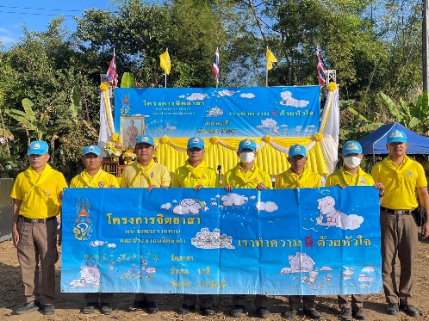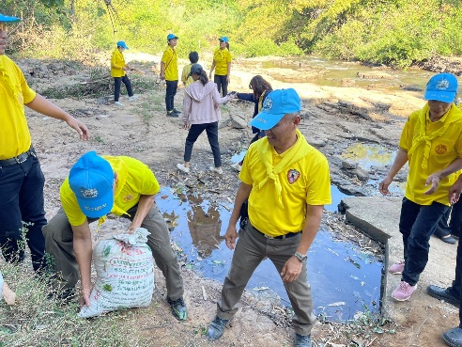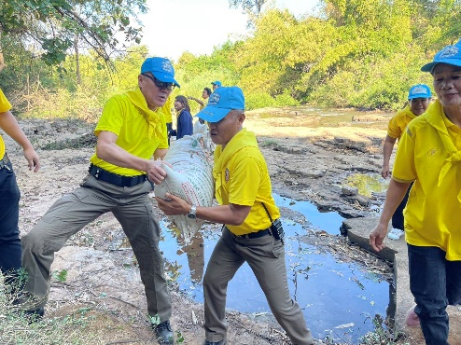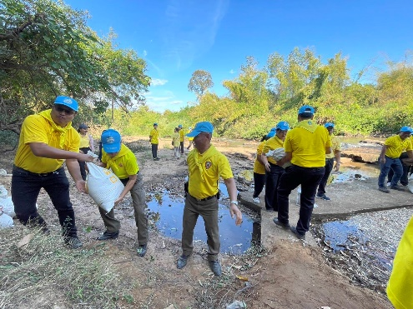

ภาคผนวกก. (ภาพผลการปฏิบัติ) แผ่นที่ 2
(หากเป็นกุล่ม กร.18 ให้ ภาคภนวก ก. ใช้สีแดง)
ภาพประกอบการรายงานกิจกรรมจิตอาสา
หน่วย ภ.จว.ปราจีนบุรี

ภาพกิจกรรมประกอบรายงาน 21 ธ.ค.67- 20 ม.ค. 68

กิจกรรม(จิตอาสาพัฒนา/ จิตอาสาภัยพิบัติ/จิตอาสาเฉพาะกิจ) วันที่ 28 ธ.ค. 67 เวลา 15.00 น.
หน่วยรายงาน : (บก. /ภ.จว.) ...ปราจีนบุรี........ (สน./สภ.) ....สภ.นาดี
สถานที่ทำกิจกรรม : จุดบริการประชาชนทุ่งโพธิ์ ต.ทุ่งโพธิ์ อ.นาดี จ.ปราจีนบุรี
ผู้ปฏิบัติ : ข้าราชการตำรวจจิตอาสา สภ.นาดี 5 นาย
ผู้เข้าร่วมกิจกรรม :พ.ต.อ.นัทธกานต์ ประทุมตรี ผกก.สภ.นาดี พร้อมข้าราชการตำรวจจิตอาสา สภ.นาดี ประจำจุดบริการประชาชน อำนวยความสะดวกและแนะนำเส้นทางการจราจรให้ประชาชนในช่วงเทศกาลปีใหม่2568
ปัญหา/อุปสรรค : ไม่มี
รวมภาพประกอบกิจกรรม

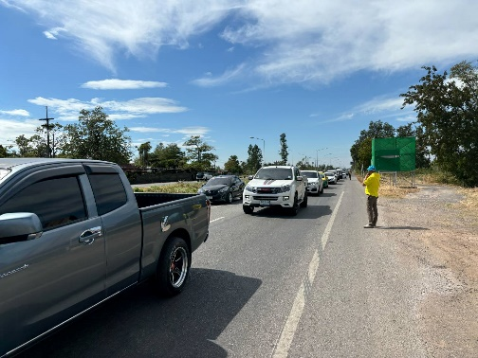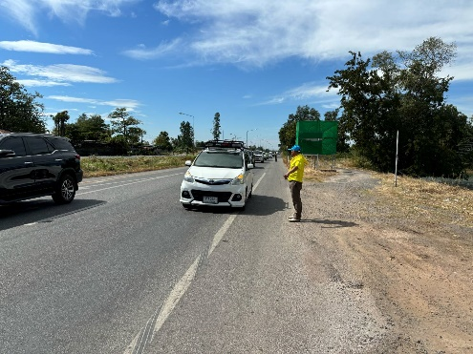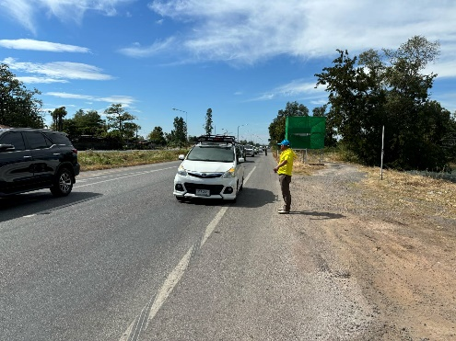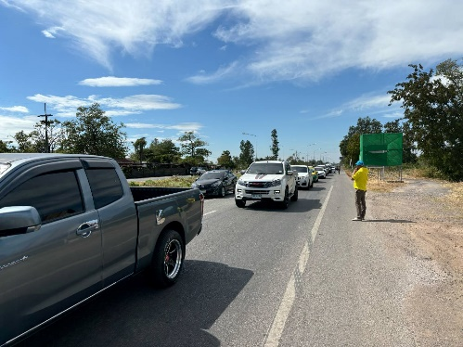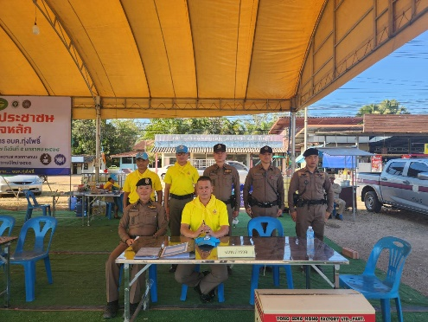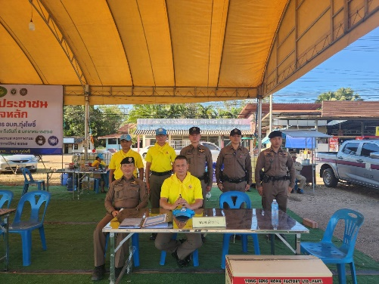

ภาคผนวกก. (ภาพผลการปฏิบัติ) แผ่นที่ 3
(หากเป็นกุล่ม กร.18 ให้ ภาคภนวก ก. ใช้สีแดง)
ภาพประกอบการรายงานกิจกรรมจิตอาสา
หน่วย ภ.จว.ปราจีนบุรี

ภาพกิจกรรมประกอบรายงาน 21 ธ.ค.67- 20 ม.ค. 68

กิจกรรม(จิตอาสาพัฒนา/ จิตอาสาภัยพิบัติ/จิตอาสาเฉพาะกิจ) วันที่ 28 ธ.ค.2567 เวลา 16.00 น.
หน่วยรายงาน : (บก. /ภ.จว.) ...ปราจีนบุรี........ (สน./สภ.) ....สภ.นาดี
สถานที่ทำกิจกรรม : หน้าที่ว่าการอำเภอนาดี ต.นาดี อ.นาดี จ.ปราจีนบุรี
ผู้ปฏิบัติ : ข้าราชการตำรวจจิตอาสา สภ.นาดี 5 นาย
ผู้เข้าร่วมกิจกรรม :พ.ต.อ.นัทธกานต์ ประทุมตรี ผกก.สภ.นาดี และ ข้าราชการตำรวจจิตอาสา สภ.นาดี จัดกิจกรรมจิตอาสา รณรงค์การขับขี่ปลอดภัยสวมหมวกนิรภัยเพื่อลดอุบัติเหตุจราจรทางบกในช่วงเทศกาลปีใหม่ 2568 ณ บริเวณจุดสี่แยกไฟแดงหน้าที่ว่าการอำเภอนาดี
ปัญหา/อุปสรรค : ไม่มี
รวมภาพประกอบกิจกรรม

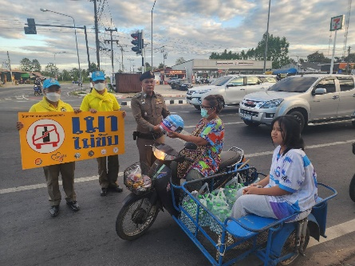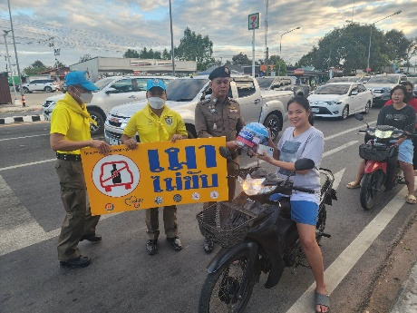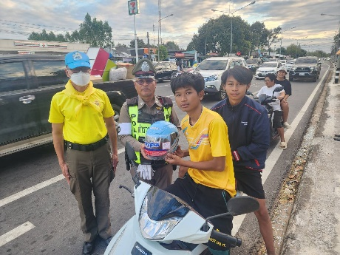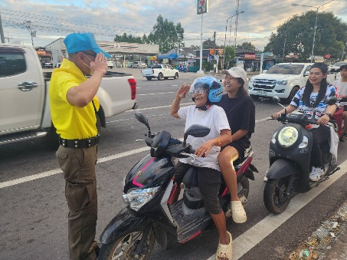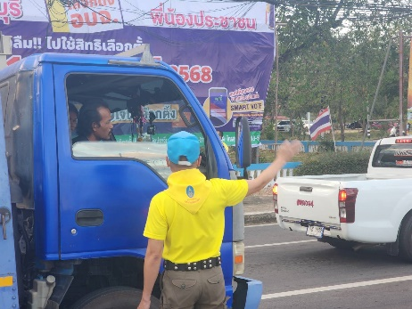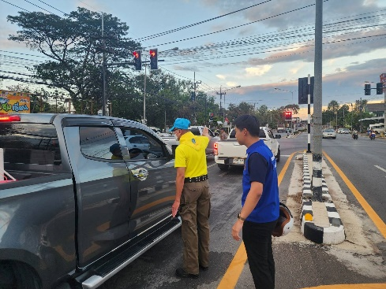

ภาคผนวกก. (ภาพผลการปฏิบัติ) แผ่นที่ 4
(หากเป็นกุล่ม กร.18 ให้ ภาคภนวก ก. ใช้สีแดง)
ภาพประกอบการรายงานกิจกรรมจิตอาสา
หน่วย ภ.จว.ปราจีนบุรี

ภาพกิจกรรมประกอบรายงาน 21 ธ.ค.67- 20 ม.ค. 68

กิจกรรม(จิตอาสาพัฒนา/ จิตอาสาภัยพิบัติ/จิตอาสาเฉพาะกิจ) วันที่ 29 ธ.ค. 67 เวลา 15.30 น.
หน่วยรายงาน : (บก. /ภ.จว.) ...ปราจีนบุรี........ (สน./สภ.) ....สภ.นาดี
สถานที่ทำกิจกรรม : จุดบริการประชาชนทุ่งโพธิ์ ต.ทุ่งโพธิ์ อ.นาดี จ.ปราจีนบุรี
ผู้ปฏิบัติ : ข้าราชการตำรวจจิตอาสา สภ.นาดี 5 นาย
ผู้เข้าร่วมกิจกรรม :พ.ต.อ.นัทธกานต์ ประทุมตรี ผกก.สภ.นาดี และ ข้าราชการตำรวจจิตอาสา สภ.นาดี จัดกิจกรรมจิตอาสา รณรงค์การขับขี่ปลอดภัยสวมหมวกนิรภัยเพื่อลดอุบัติเหตุจราจรทางบกในช่วงเทศกาลปีใหม่ 2568 ประจำจุดบริการประชาชน อำนวยความสะดวกและแนะนำเส้นทางการจราจรให้ประชาชนในช่วงเทศกาลปีใหม่ 2568 และมอบสิ่งของให้จุดบริการทุ่งโพธิ์
ปัญหา/อุปสรรค : ไม่มี
รวมภาพประกอบกิจกรรม

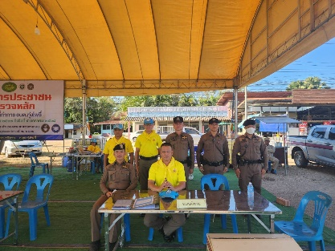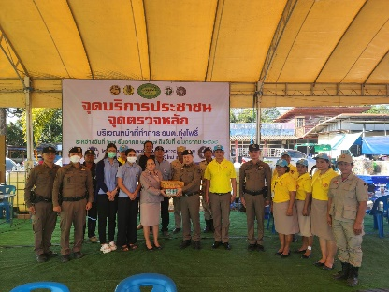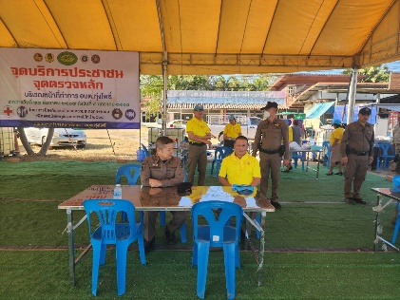

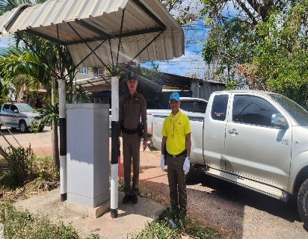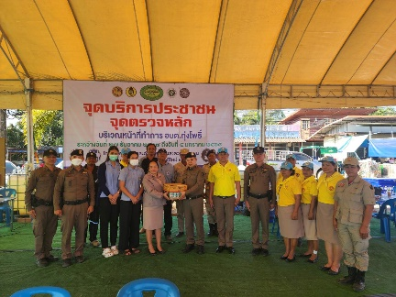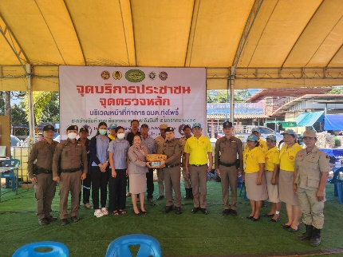

ภาคผนวกก. (ภาพผลการปฏิบัติ) แผ่นที่ 5
(หากเป็นกุล่ม กร.18 ให้ ภาคภนวก ก. ใช้สีแดง)
ภาพประกอบการรายงานกิจกรรมจิตอาสา
หน่วย ภ.จว.ปราจีนบุรี

ภาพกิจกรรมประกอบรายงาน 21 ธ.ค.67- 20 ม.ค. 68

กิจกรรม(จิตอาสาพัฒนา/ จิตอาสาภัยพิบัติ/จิตอาสาเฉพาะกิจ) วันที่ 30 ธ.ค.2567 เวลา 10.00 น.
หน่วยรายงาน : (บก. /ภ.จว.) ...ปราจีนบุรี........ (สน./สภ.) ....สภ.นาดี
สถานที่ทำกิจกรรม : จุดบริการประชาชนสำพันตา ต.สำพัน อ.นาดี จ.ปราจีนบุรี
ผู้ปฏิบัติ : ข้าราชการตำรวจจิตอาสา สภ.นาดี 5 นาย
ผู้เข้าร่วมกิจกรรม :พ.ต.อ.นัทธกานต์ ประทุมตรีผกก.สภ.นาดี มอบหมายให้ ข้าราชการตำรวจจิตอาสา สภ.นาดี จัดกิจกรรมจิตอาสา รณรงค์การขับขี่ปลอดภัยสวมหมวกนิรภัยเพื่อลดอุบัติเหตุจราจรทางบกในช่วงเทศกาลปีใหม่ 2568 ณ บริเวณจุดบริการประชาชนหน้าที่ว่าการอำเภอนาดี
ปัญหา/อุปสรรค : ไม่มี
รวมภาพประกอบกิจกรรม

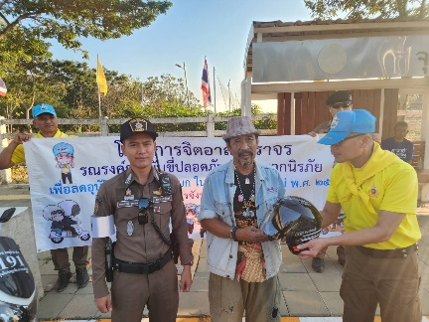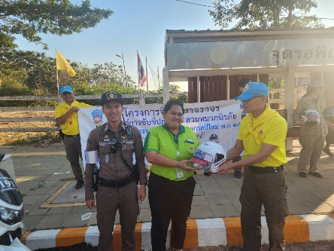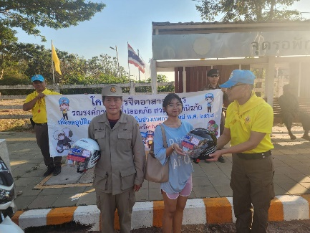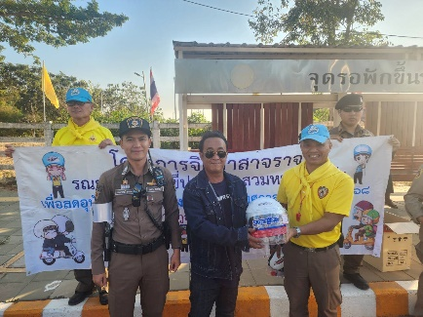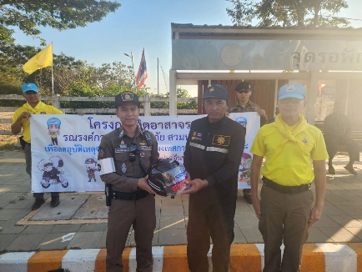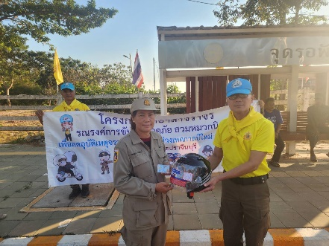

ภาคผนวกก. (ภาพผลการปฏิบัติ) แผ่นที่ 6
(หากเป็นกุล่ม กร.18 ให้ ภาคภนวก ก. ใช้สีแดง)
ภาพประกอบการรายงานกิจกรรมจิตอาสา
หน่วย ภ.จว.ปราจีนบุรี

ภาพกิจกรรมประกอบรายงาน 7-14 ม.ค.68

กิจกรรม(จิตอาสาพัฒนา/ จิตอาสาภัยพิบัติ/จิตอาสาเฉพาะกิจ) วันที่ 8/1/68 เวลา 11:45 น.
หน่วยรายงาน : (บก. /ภ.จว.) ...ปราจีนบุรี........ (สน./สภ.) ....สภ.นาดี
สถานที่ทำกิจกรรม :โรงเรียนบ้านกระเดียง อ.นาดี จ.ปราจีนบุรี
ผู้ปฏิบัติ : ข้าราชการตำรวจจิตอาสา สภ.นาดี 6 นาย
ผู้เข้าร่วมกิจกรรม :ภายใต้การอำนวยการของพล.ต.ต.ภูมินทร์ สิงหสุต ผบก.ภ.จว.ปราจีนบุรี
พ.ต.อ.ประสงค์ ศิริทิพย์วานิช รอง ผบก.ภ.จว.ปราจีนบุรี สั่งการให้ พ.ต.อ.นัทธกานต์ ประทุมตรี ผกก.สภ.นาดี
พ.ต.ท.เสกศักดิ์ อาทรกิจวัฒน์รอง ผกก.ป.สภ.นาดี
พ.ต.ท.ภูวนาท บุญมีสว.อก.สภ.นาดีพร้อมข้าราชการตำรวจจิตอาสา สภ.นาดี
เข้ามอบของร่วมกิจกรรมงานวันเด็ก ณ โรงเรียนบ้านกระเดียง อ.นาดี จ.ปราจีนบุรี
ปัญหา/อุปสรรค : ไม่มี
รวมภาพประกอบกิจกรรม

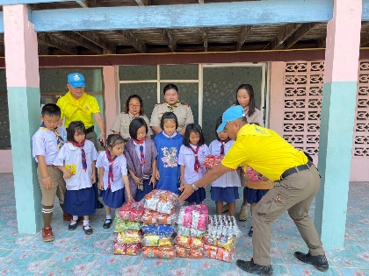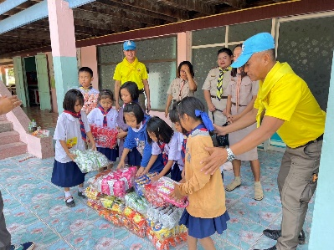

ภาคผนวกก. (ภาพผลการปฏิบัติ) แผ่นที่ 7
(หากเป็นกุล่ม กร.18 ให้ ภาคภนวก ก. ใช้สีแดง)
ภาพประกอบการรายงานกิจกรรมจิตอาสา
หน่วย ภ.จว.ปราจีนบุรี

ภาพกิจกรรมประกอบรายงาน 7-14 ม.ค.68

กิจกรรม(จิตอาสาพัฒนา/ จิตอาสาภัยพิบัติ/จิตอาสาเฉพาะกิจ) วันที่ 8/1/68 เวลา 11:45 น.
หน่วยรายงาน : (บก. /ภ.จว.) ...ปราจีนบุรี........ (สน./สภ.) ....สภ.นาดี
สถานที่ทำกิจกรรม : :โรงเรียนอนุบาลนาดี อ.นาดี จ.ปราจีนบุรี
ผู้ปฏิบัติ : ข้าราชการตำรวจจิตอาสา สภ.นาดี 6 นาย
ผู้เข้าร่วมกิจกรรม :ภายใต้การอำนวยการของพล.ต.ต.ภูมินทร์ สิงหสุต ผบก.ภ.จว.ปราจีนบุรี
พ.ต.อ.ประสงค์ ศิริทิพย์วานิช รอง ผบก.ภ.จว.ปราจีนบุรี สั่งการให้ พ.ต.อ.นัทธกานต์ ประทุมตรี ผกก.สภ.นาดี
พ.ต.ท.เสกศักดิ์ อาทรกิจวัฒน์รอง ผกก.ป.สภ.นาดี
พ.ต.ท.ภูวนาท บุญมีสว.อก.สภ.นาดีพร้อมข้าราชการตำรวจจิตอาสา สภ.นาดี
เข้ามอบของร่วมกิจกรรมงานวันเด็ก ณ :โรงเรียนอนุบาลนาดี อ.นาดี จ.ปราจีนบุรี
ปัญหา/อุปสรรค : ไม่มี
รวมภาพประกอบกิจกรรม
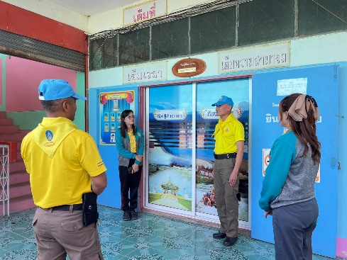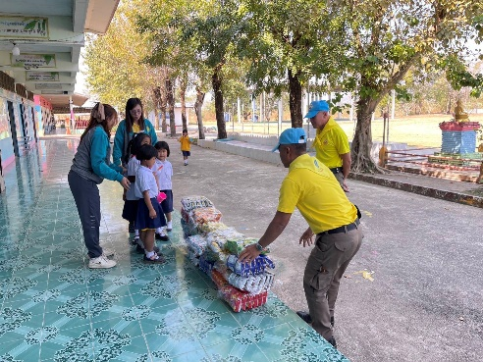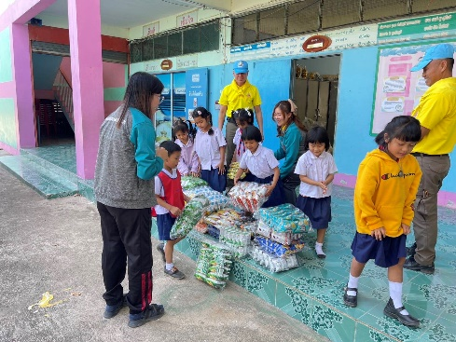

ภาคผนวกก. (ภาพผลการปฏิบัติ) แผ่นที่ 8
(หากเป็นกุล่ม กร.18 ให้ ภาคภนวก ก. ใช้สีแดง)
ภาพประกอบการรายงานกิจกรรมจิตอาสา
หน่วย ภ.จว.ปราจีนบุรี
ภาพกิจกรรมประกอบรายงาน 7-14 ม.ค.68

กิจกรรม(จิตอาสาพัฒนา/ จิตอาสาภัยพิบัติ/จิตอาสาเฉพาะกิจ) วันที่ 13 ม.ค. 2568 เวลา 09:30 น.
หน่วยรายงาน : (บก. /ภ.จว.) ...ปราจีนบุรี........ (สน./สภ.) ....สภ.นาดี
สถานที่ทำกิจกรรม : เขื่อนนฤบดินทรจินดา จ.ปราจีนบุรี
ผู้ปฏิบัติ : ข้าราชการตำรวจจิตอาสา สภ.นาดี 10 นาย
ผู้เข้าร่วมกิจกรรม :ภายใต้การอำนวยการของพล.ต.ต.ภูมินทร์ สิงหสุต ผบก.ภ.จว.ปราจีนบุรี
พ.ต.อ.ประสงค์ ศิริทิพย์วานิช รอง ผบก.ภ.จว.ปราจีนบุรี สั่งการให้ พ.ต.อ.นัทธกานต์ ประทุมตรี ผกก.สภ.นาดี
พ.ต.ท.เสกศักดิ์ อาทรกิจวัฒน์รอง ผกก.ป.สภ.นาดี
พ.ต.ท.ภูวนาท บุญมีสว.อก.สภ.นาดีพร้อมข้าราชการตำรวจจิตอาสา สภ.นาดี ประชาชนจิตอาสา รวมจำนวน 10 คน เข้าร่วมกิจกรรม จิตอาสาพัฒนา ทำความสะอาดเก็บขยะ
ณ เขื่อนนฤบดินทรจินดาปัญหา/อุปสรรค : ไม่มี
รวมภาพประกอบกิจกรรม
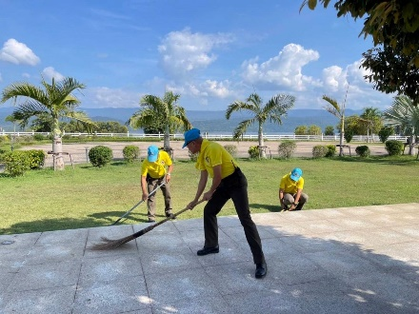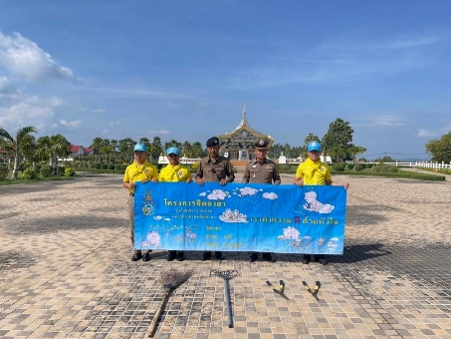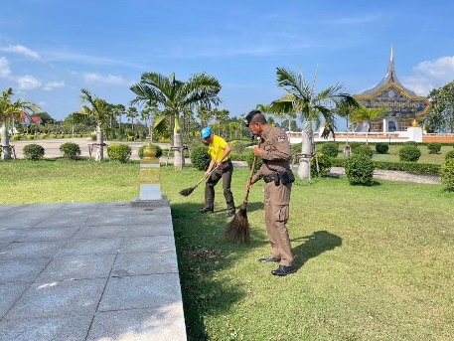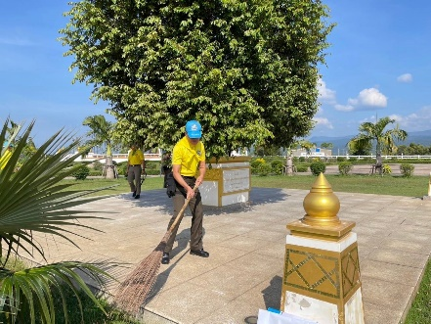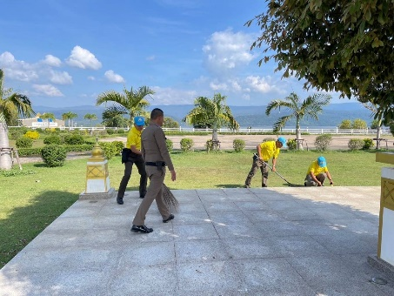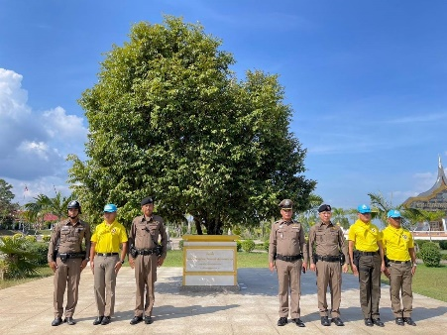

ภาคผนวกก. (ภาพผลการปฏิบัติ) แผ่นที่ 9
(หากเป็นกุล่ม กร.18 ให้ ภาคภนวก ก. ใช้สีแดง)
ภาพประกอบการรายงานกิจกรรมจิตอาสา
หน่วย ภ.จว.ปราจีนบุรี
ภาพกิจกรรมประกอบรายงาน 7-14 ม.ค.68

กิจกรรม(จิตอาสาพัฒนา/ จิตอาสาภัยพิบัติ/จิตอาสาเฉพาะกิจ) วันที่ 15/1/2568 เวลา 09:00น.
หน่วยรายงาน : (บก. /ภ.จว.) ...ปราจีนบุรี........ (สน./สภ.) ....สภ.นาดี
สถานที่ทำกิจกรรม : วัดโพธิ์ศรี ต.สำพันตา อ.นาดี จ.ปราจีนบุรี
ผู้ปฏิบัติ : ข้าราชการตำรวจจิตอาสา สภ.นาดี 6 นาย
ผู้เข้าร่วมกิจกรรม :ภายใต้การอำนวยการของพล.ต.ต.ภูมินทร์ สิงหสุต ผบก.ภ.จว.ปราจีนบุรี
พ.ต.อ.ประสงค์ ศิริทิพย์วานิช รอง ผบก.ภ.จว.ปราจีนบุรี สั่งการให้ พ.ต.อ.นัทธกานต์ ประทุมตรี ผกก.สภ.นาดี
พ.ต.ท.เสกศักดิ์ อาทรกิจวัฒน์รอง ผกก.ป.สภ.นาดี
พ.ต.ท.ภูวนาท บุญมีสว.อก.สภ.นาดีพร้อมข้าราชการตำรวจจิตอาสา สภ.นาดี ประชาชนจิตอาสา รวมจำนวน 6 คน ตรวจเยี่ยม พระครูโพธิกิจจานุการรักษาการเจ้าอาวาสวัดโพธิ์ศรีวัดโพธิ์ศรี เป็นพระที่ประชาชนเลื่อมใส​ศรัทธา​ ตามหัวข้อ 15 พระภิกษุ​ที่เลื่อมใสของประชาชนในพื้น
ปัญหา/อุปสรรค : ไม่มี
รวมภาพประกอบกิจกรรม
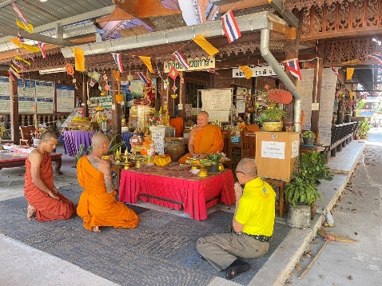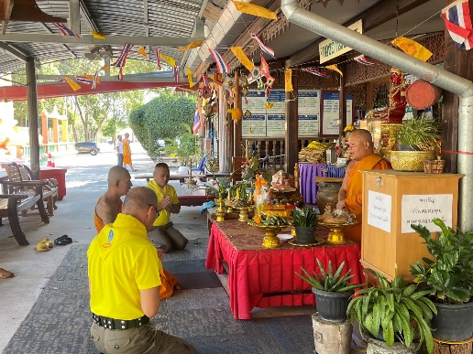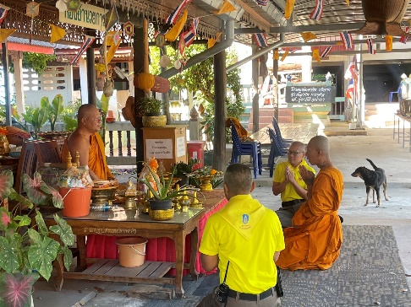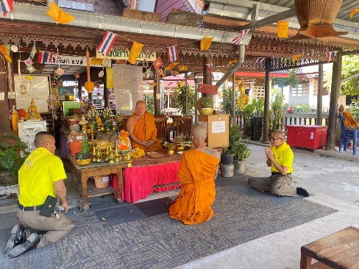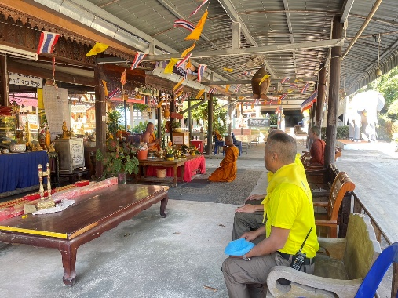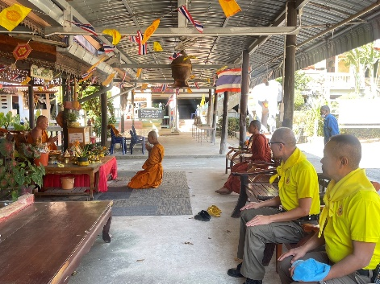

ภาคผนวกก. (ภาพผลการปฏิบัติ) แผ่นที่ 10
(หากเป็นกุล่ม กร.18 ให้ ภาคภนวก ก. ใช้สีแดง)
ภาพประกอบการรายงานกิจกรรมจิตอาสา
หน่วย ภ.จว.ปราจีนบุรี
ภาพกิจกรรมประกอบรายงาน 7-14 ม.ค.68

กิจกรรม(จิตอาสาพัฒนา/ จิตอาสาภัยพิบัติ/จิตอาสาเฉพาะกิจ) วันที่ 15/1/ 2568 10.00 น.
หน่วยรายงาน : (บก. /ภ.จว.) ...ปราจีนบุรี........ (สน./สภ.) ....สภ.นาดี
สถานที่ทำกิจกรรม : สาธารณสุขนาดี
ผู้ปฏิบัติ : ข้าราชการตำรวจจิตอาสา สภ.นาดี 6 นาย
ผู้เข้าร่วมกิจกรรม :ภายใต้การอำนวยการของพล.ต.ต.ภูมินทร์ สิงหสุต ผบก.ภ.จว.ปราจีนบุรี
พ.ต.อ.ประสงค์ ศิริทิพย์วานิช รอง ผบก.ภ.จว.ปราจีนบุรี สั่งการให้ พ.ต.อ.นัทธกานต์ ประทุมตรี ผกก.สภ.นาดี
พ.ต.ท.เสกศักดิ์ อาทรกิจวัฒน์รอง ผกก.ป.สภ.นาดี
พ.ต.ท.ภูวนาท บุญมีสว.อก.สภ.นาดีพร้อมข้าราชการตำรวจจิตอาสา สภ.นาดี ประชาชนจิตอาสา รวมจำนวน 6 คน ตรวจเยี่ยม อสม.นาดี ณ สาธารณสุขนาดี​ ตามหัวข้อ 15
ปัญหา/อุปสรรค : ไม่มี
รวมภาพประกอบกิจกรรม
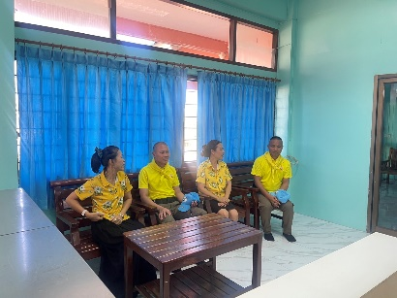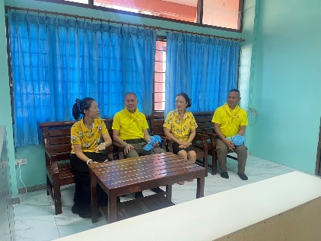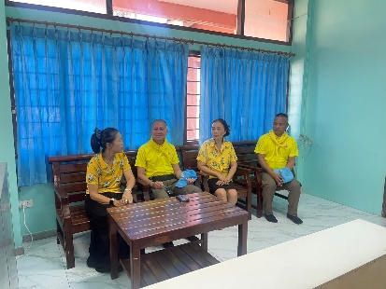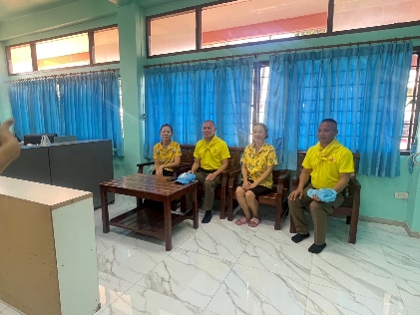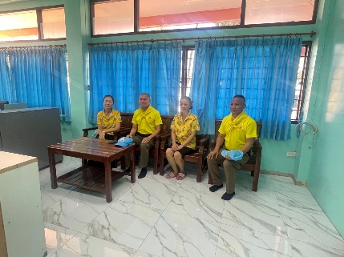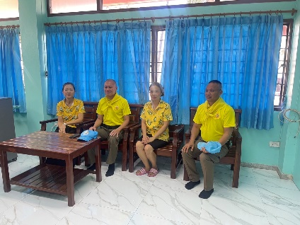

ภาคผนวกก. (ภาพผลการปฏิบัติ) แผ่นที่ 11
(หากเป็นกุล่ม กร.18 ให้ ภาคภนวก ก. ใช้สีแดง)
ภาพประกอบการรายงานกิจกรรมจิตอาสา
หน่วย ภ.จว.ปราจีนบุรี
ภาพกิจกรรมประกอบรายงาน 7-14 ม.ค.68

กิจกรรม(จิตอาสาพัฒนา/ จิตอาสาภัยพิบัติ/จิตอาสาเฉพาะกิจ) วันที่ 15/1/2568 เวลา 10.30น.
หน่วยรายงาน : (บก. /ภ.จว.) ...ปราจีนบุรี........ (สน./สภ.) ....สภ.นาดี
สถานที่ทำกิจกรรม : วัดโคกกระจง ต.สะพานหิน อ.นาดี จ.ปราจีนบุรี
ผู้ปฏิบัติ : ข้าราชการตำรวจจิตอาสา สภ.นาดี 6 นาย
ผู้เข้าร่วมกิจกรรม :ภายใต้การอำนวยการของพล.ต.ต.ภูมินทร์ สิงหสุต ผบก.ภ.จว.ปราจีนบุรี
พ.ต.อ.ประสงค์ ศิริทิพย์วานิช รอง ผบก.ภ.จว.ปราจีนบุรี สั่งการให้ พ.ต.อ.นัทธกานต์ ประทุมตรี ผกก.สภ.นาดี
พ.ต.ท.เสกศักดิ์ อาทรกิจวัฒน์รอง ผกก.ป.สภ.นาดี
พ.ต.ท.ภูวนาท บุญมีสว.อก.สภ.นาดีพร้อมข้าราชการตำรวจจิตอาสา สภ.นาดี ประชาชนจิตอาสา รวมจำนวน 6 คน พบพระครู ปริยัติ​ บุญวัฒน์​ เจ้าอาวาสวัดโคกสว่าง เป็นพระที่ประชาชนเลื่อมใส​ศรัทธา ตามหัวข้อ 15
ปัญหา/อุปสรรค : ไม่มี
รวมภาพประกอบกิจกรรม
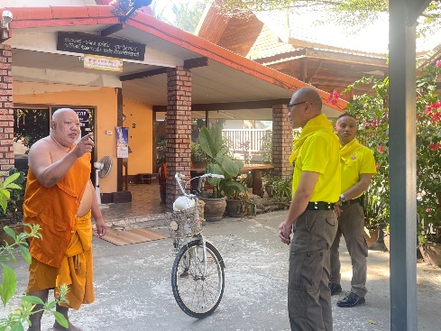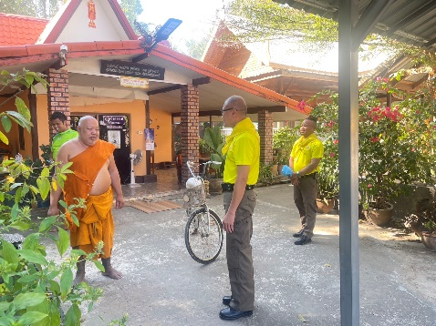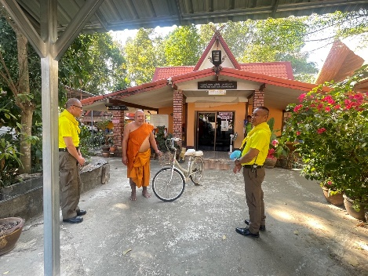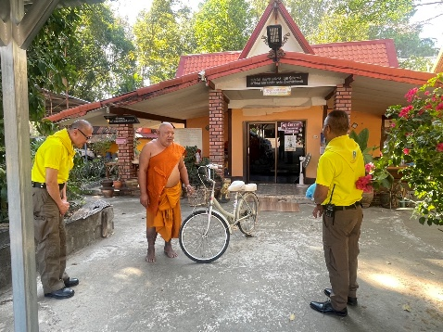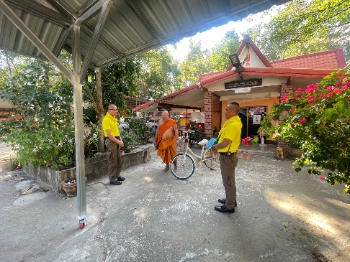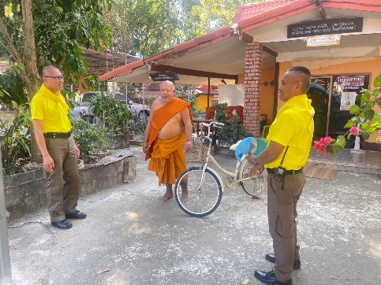

ภาคผนวกก. (ภาพผลการปฏิบัติ) แผ่นที่ 12
(หากเป็นกุล่ม กร.18 ให้ ภาคภนวก ก. ใช้สีแดง)
ภาพประกอบการรายงานกิจกรรมจิตอาสา
หน่วย ภ.จว.ปราจีนบุรี
ภาพกิจกรรมประกอบรายงาน 7-14 ม.ค.68

กิจกรรม(จิตอาสาพัฒนา/ จิตอาสาภัยพิบัติ/จิตอาสาเฉพาะกิจ) วันที่ วันที่ 15/1/ 2568 11.00 น.
หน่วยรายงาน : (บก. /ภ.จว.) ...ปราจีนบุรี........ (สน./สภ.) ....สภ.นาดี
สถานที่ทำกิจกรรม : อนามัยโคกกระจง ต.สะพานหิน อ.นาดี จ.ปราจีนบุร
ผู้ปฏิบัติ : ข้าราชการตำรวจจิตอาสา สภ.นาดี 6 นาย
ผู้เข้าร่วมกิจกรรม :ภายใต้การอำนวยการของพล.ต.ต.ภูมินทร์ สิงหสุต ผบก.ภ.จว.ปราจีนบุรี
พ.ต.อ.ประสงค์ ศิริทิพย์วานิช รอง ผบก.ภ.จว.ปราจีนบุรี สั่งการให้ พ.ต.อ.นัทธกานต์ ประทุมตรี ผกก.สภ.นาดี
พ.ต.ท.เสกศักดิ์ อาทรกิจวัฒน์รอง ผกก.ป.สภ.นาดี
พ.ต.ท.ภูวนาท บุญมีสว.อก.สภ.นาดีพร้อมข้าราชการตำรวจจิตอาสา สภ.นาดี ประชาชนจิตอาสา รวมจำนวน 6 คน ตรวจเยี่ยม บุคคลกรทางการแพทย์ ณ อนามัยโคกกระจง
ปัญหา/อุปสรรค : ไม่มี
รวมภาพประกอบกิจกรรม
